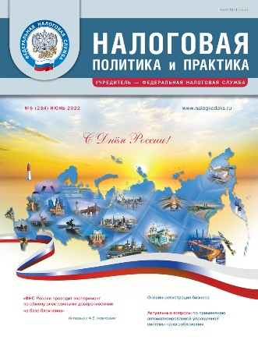 | Официальное информационно-аналитическое издание  ФНС России  Надежный и достоверный источник  профессиональной налоговой информации  Подписка: тел./факс: +7(495) 745-2966; www.nalogkodeks.ru;  e-mail: npp2012@yandex.ru; npp2041@yandex.ru
● Освещает вопросы налоговой политики и практического применения норм налогового законодательства

● Знакомит налогоплательщиков с решениями ФНС России в сфере налогового администрирования
и нормативного регулирования

● Консультирует по проблемным аспектам налогообложения

Читайте в номере 6/2022
«ФНС России проводит эксперимент по обмену электронными доверенностями на базе блокчейна» | Начальник Управления электронного документооборота ФНС России Ф.В. Новиков рассказал о планах по развитию электронного документооборота, об итогах деятельности удостоверяющего центра ФНС России, о проведении эксперимента по обмену машиночитаемыми доверенностями на базе блокчейна.
Актуальные вопросы по применению автоматизированной упрощенной системы налогообложения | Начальник отдела специальных налоговых режимов Управления налогообложения юридических лиц ФНС России М.А. Садыков ответил на вопросы, касающиеся применения нового специального налогового режима — автоматизированной упрощенной системы налогообложения (АУСН), которые поступают от субъектов хозяйственной деятельности.
Отдельные практические вопросы, касающиеся системы прослеживаемости | Планируется ли переход от партионной к поштучной прослеживаемости товаров? Есть ли информация о налоговых правонарушениях, которые позволила выявить система прослеживаемости? Может ли покупатель самостоятельно присвоить РНПТ в случаях, когда поставщик не указал его в счете-фактуре? На эти и другие вопросы ответил начальник Управления камерального контроля ФНС России А.А. Касянюк.
Использование удаленной ККТ, возможность привлечения самозанятых и заполнение реквизита «кассир» | Обязательно ли должен быть у курьера, принимающего наличные деньги за товар, кассовый аппарат? Нужно ли кассиру писать объяснительную, если он ошибочно пробил чек? Можно ли использовать самозанятых в качестве кассиров? Разъяснения по конкретным ситуациям применения ККТ дал начальник организационно-методологического отдела Управления оперативного контроля ФНС России А.А. Батарин.
Онлайн-регистрация бизнеса | ООО, а также ИП при определенных условиях могут быть зарегистрированы за 1 рабочий день. Дальнейшее совершенствование электронной регистрации, включая развитие автоматического принятия решений с использованием технологии искусственного интеллекта, позволит начать бизнес за несколько минут. Подробности — в статье А.А. Илюшиной, замначальника Управления регистрации и учета налогоплательщиков ФНС России.

